Publié le 25/03/2011 10:39 | LaDepeche.fr

Laroque-Timbaut. Le Moyen Age passionne toujours
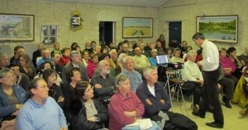
Salle comble pour cette soirée débat de Patrimoine et Culture.
Vendredi, salle Valois, près de 90 personnes désireuses de comprendre l'évolution des villages ont pu assister à la brillante présentation de Pierre Simon, lors de la soirée thématique organisée par l'association Patrimoine et Culture. Pierre Simon a su présenter les bourgs de Laroque-Timbaut, Beauville, Frespech, La Sauvetat-de-Savères, Sauvagnas et Saint-Maurin d'une façon originale et ce à partir d'étude de plans successifs, accompagnée d'observations visuelles de vestiges encore présents sur le terrain. Ainsi est apparue en filigrane l'évolution de chaque bourg au fil du temps à partir d'un château type castelnaux comme Laroque, Beauville, Sauvagnas, ou d'une église, type sauvetés comme La Sauvetat-de-Savères et peut-être Frespech ou autour d'une abbaye, type monastique comme Saint-Maurin. Même si de nombreuses questions restent à ce jour sans réponse, Pierre Simon a su faire parler les pierres, les plans et les archives, convaincant son auditoire de regarder son village différemment. Et si le Moyen Âge vous passionne, l'association Patrimoine et Culture possède une bibliothèque historique où peuvent être consultés un certain nombre d'ouvrages. Pour tout renseignement : 05 63 94 12 71.

